**LICEO ANDRÉS BELLO**

**Departamento de Lenguaje**

**Lengua y Literatura**

**Profesora: Inés Manríquez J.**

**Nivel: 8° básico B**

**Reforzamiento de competencias lectoras**

**Material teórico práctico N°1**

**Nombre:______________________________________________ 8° básico B**

***Objetivo: Reforzar las competencias lectoras.***

***Habilidad: Localizar información***

***Analizar – Reconocer.***

Instrucciones:

1. El siguiente material está diseñado para trabajar las habilidades de comprensión lectora de manera progresiva. Esta primera guía corresponde a las habilidades básicas: localizar información explícita de distintos textos, tanto literarios como no literarios.
2. Esta guía teórico práctica es de realización estrictamente individual.
3. Debe responder todas las preguntas, tanto de desarrollo como las de opción múltiple.
4. La fecha de entrega preliminar será la clase siguiente después de la vuelta a clases, luego de que aislamiento preventivo de la comunidad educativa termine. Puede ser entregada digitalmente vía correo electrónico (ines.manriquez.lab@gmail.com), o bien en físico, respondida a mano. En caso de que este aislamiento continúe, la fecha de entrega será el martes 31 de marzo por vía exclusivamente electrónica.
5. Se responderán consultas y se entregará retroalimentación vía correo electrónico: [ines.manriquez.lab@gmail.com](mailto:ines.manriquez.lab@gmail.com) los días hábiles, durante el mismo horario de la jornada escolar de los estudiantes.
6. Recuerde aplicar las estrategias de intervención del texto: subrayar ideas relevantes, parafrasear la información más importante y realizar el mapa del texto al costado de éste.

**LOCALIZAR INFORMACIÓN EXPLÍCITA**

***¿QUÉ SIGNIFICA?***

Es la capacidad de buscar, localizar e identificar datos relevantes y específicos que aparecen LITERALMENTE en el texto. Algunos ejemplos son:

* Ubicar en el texto uno o más datos explícitos.
* Nombrar a los personajes y sus acciones.
* Describir los acontecimientos sucedidos.
* Reconocer la ubicación en el tiempo y el espacio.

En este nivel, se espera que seas capaz de ubicar datos explícitos en cualquier parte del texto: cuerpo, títulos, subtítulos, recuadros y notas al pie. También puedes utilizar las claves que el texto te entrega, como títulos, subtítulos, recuadros, notas y otros, para identificar información explícita. Puedes encontrar información en tablas complejas (que contienen una gran cantidad de datos) y diferenciar información de otra similar.

***¿CÓMO LO HAGO?***

Para poder localizar información de manera eficiente, es conveniente SIEMPRE **intervenir el texto leído**, en otras palabras, realizar marcas personales sobre los aspectos más relevantes del texto, sin incluir aquella información que no aporta al desarrollo del tema. Estas marcas pueden ser sobre el texto, al margen o al final de éste, destacando, subrayando, tirando líneas sobre información relacionada entre sí, etc.) que te ayuden a marcar dónde está la información relevante para luego ubicarla rápidamente sin tener que leer todo el texto nuevamente para encontrar un dato específico. A esto lo llamaremos el MAPA del texto.

EJEMPLO: Lee el siguiente texto intervenido sobre una importante experiencia solidaria.

Qué hizo

Cuándo

Quién

Sara pasó su verano como voluntaria del programa social “Un techo para Chile”. Trabajó con otros voluntarios durante dos meses, construyendo casas para las familias más necesitadas. Los días fueron largos y el trabajo fue duro, pero ella hizo muchos amigos nuevos. Sobre todo, encontró satisfacción en hacer algo que ayuda a otros.

Labores y consecuencia

Los aspectos subrayados son SOLO aquellos relevantes del texto y las marcas al margen ubican físicamente dónde se encuentra la información.

**Paso a paso:**

1. En primer lugar, debes reconocer cuál es el TEMA del que habla el texto. Será el asunto GENERAL que te permita saber sobre qué habla el texto. Para reconocer el TEMA debes plantear la pregunta ¿Sobre qué habla el texto?
2. En segundo lugar, luego de reconocer el tema, debes identificar LA IDEA PRINCIPAL, la cual está mayoritariamente al inicio de éste, en menor medida, al final y a veces, está de manera implícita, desarrollada a lo largo de toda la lectura. Para reconocer la idea principal, debes plantear la pregunta ¿Qué dice el texto sobre el tema?
3. Luego, se deben encontrar los hechos y detalles que complementen y desarrollen la idea principal. Estos pueden corresponder a información con distintas funciones respecto de la idea principal: la define, la caracteriza, la ubica en un tiempo y un espacio, le entrega una causa y/o una consecuencia, etc.

Ejemplo: lee el siguiente texto y observa el esquema que lo interviene.

TEMA: ¿sobre qué habla el texto? *Sobre el chincol chileno.*

IDEA PRINCIPAL: ¿qué dice el texto sobre el tema? Las características generales del chincol chileno.

Hábitat

El chincol es un ave típicamente chilena. Habita en campos, huertos y jardines desde Atacama hasta Aysén.

Mide aproximadamente 15 cm, es más pequeño y menos macizo que un gorrión. Tiene patas y pico córneos. Se distingue por la mancha rojiza que rodea la parte posterior de su cuello. El colorido de su plumaje varía desde la cabeza al abdomen, en tonos grises (cabeza), blanquecinos (garganta y abdomen), pardos (lomo, alas y cola) y cafés (pecho). Unas líneas longitudinales negras atraviesan su manto. Una corona o copete de plumas erizadas adorna su cabeza. El macho luce en su gris cabeza tres líneas negras a cada lado, desde la base del pico hacia la nuca.

Esta ave construye su nido en cualquier arbusto, árbol pequeño o matorral, a la altura de dos metros máximo, o también escondido entre los pastos del suelo. Emplea cualquier sustancia vegetal blanda para su confección. Generalmente, anida de 3 a 5 huevos de color verde pálido con pintas café. Se alimenta principalmente de insectos arbóreos. Emite un alegre canto compuesto por 4 notas reiteradas, poco armónico, pero fácilmente reconocible. Su comportamiento es amistoso, pues está acostumbrado a las urbes.

Rasgos físicos

Hábitos y comporta-miento.

**AHORA ES TU TURNO**

Lee la siguiente invitación publicada en Facebook, luego ayuda a Carolina a resolver sus dudas respondiendo sus mensajes.

NUEVO EVENTO

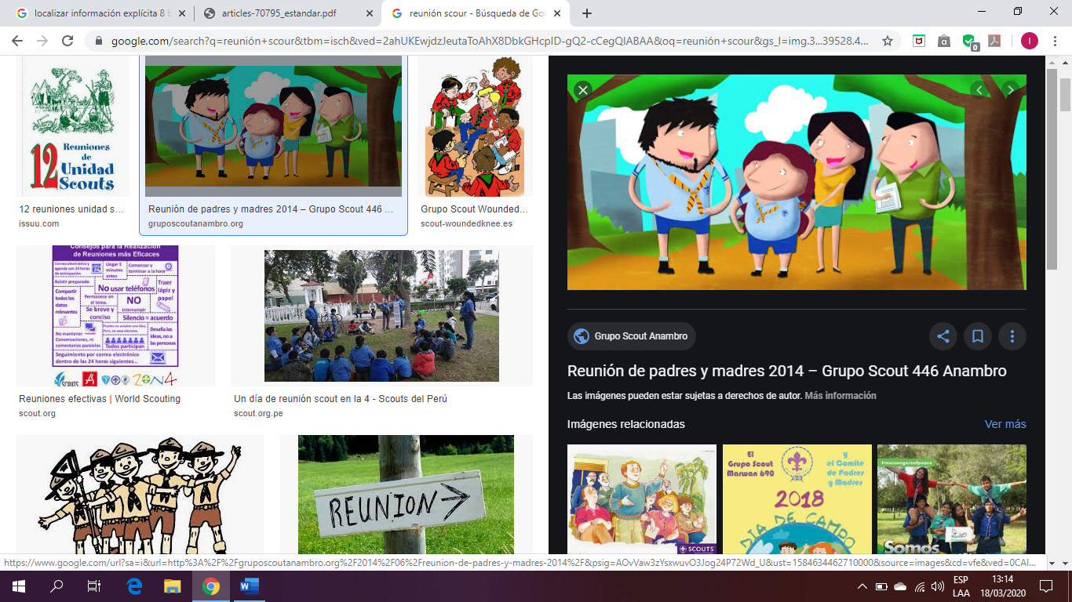

PRIMER CAMPAMENTO SCOUT DEL AÑO

Creado por: Grupo Scout

(gruposcout@scouts.cl)

Distinguidos padres y apoderados:

Nos dirigimos a ustedes para entregarles información correspondiente al Primer Campamento de nuestro Grupo Scout. Esta se realizará durante los días 5 y 7 de mayo. La salida será el viernes 5 de mayo a las 19:00 horas, razón por la cual los niños y las niñas tendrán que presentarse a las 18:30 horas en las instalaciones de nuestra comunidad.

En cuanto al regreso, este será el domingo 7 de mayo a las 18:00 horas y retornaremos al mismo lugar de partida. Sin embargo, los niños y las niñas podrán retirarse a las 18:30 horas, ya que deben colaborar con el orden de los materiales usados.

El campamento se realizará en el refugio Los Alerces, espacio que cuenta con las condiciones necesarias para el evento: agua potable, lugares de abastecimiento, además de hospital y comisaría. Les recordamos que queda prohibido llevar relojes, celulares o dinero.

Para que su hijo o hija participe de la actividad, será indispensable entregar una autorización escrita, correctamente completada y firmada, a más tardar el día 3 de mayo.

Ante cualquier duda, pueden comunicarse con los dirigentes del grupo al correo electrónico ya mencionado.

Reciban un cordial saludo

1. SUBRAYA AQUELLAS IDEAS QUE CONSIDERAS RELEVANTES EN EL TEXTO. Destaca SOLO la información más importante y responde.

TEMA: ¿Sobre qué habla el texto?_________________________________________________________________________

IDEA PRINCIPAL: ¿Qué dice el texto sobre el tema? ______________________________________________________________________________

2. REALIZA EL MAPA DEL TEXTO EN ESTE ESPACIO.

1. **Ayuda a Carolina:**

Carolina: “Hola, leí la información sobre el campamento, pero hay algunas cosas que no me quedaron claras. ¿Podrías ayudarme?”

4

de abril

Scout: “Sí, claro: ¿cuáles son tus dudas?”

Carolina: ¿A qué hora partiremos al campamento? ¿Cuántos días dura? Cuando volvamos, ¿a qué hora me tienen que ir a buscar?

Scout: ________________________________________________________________________________________________________________________________________________________________________________________________________________________________________________

Carolina: ¡Gracias! Las últimas preguntas: ¿por qué es apropiado el lugar al que vamos? ¿cómo confirmo mi asistencia al campamento?

Scout: ________________________________________________________________________________________________________________________________________________________________________________________________________________________________________________

**COMPRUEBA TU COMPRENSIÓN**

Haz tu MAPA TEXTUAL acá:

Lee el siguiente artículo y responde las preguntas acerca de éste.

RIESGOS DEL SEDENTARISMO

Todo el mundo debería realizar ejercicio por lo menos una vez a la semana. Moviendo el cuerpo se pueden reducir desde un 18 a un 36% las posibilidades de sufrir un ataque cardíaco.

La obesidad y la falta de actividad física son factores que intervienen en el buen funcionamiento de nuestro corazón como músculo que bombea sangre, así como también contribuyen a la formación de placas y obstrucciones en las arterias. Pero cuidado, ¡no solo quienes tienen sobre peso corren riesgos!

Todos deberíamos practicar actividad física, tengamos siete, cinco, dos o ningún kilo de más. Moverse contribuye a la oxigenación de los pulmones, al ejercicio del corazón y nos da energía para mantenernos ágiles y activos. La cantidad de ejercicio que realicemos determinará el porcentaje de riesgo que reducimos. Por ejemplo, si practicamos algún deporte al menos una vez por semana – y, por lo tanto, entre una y cuatro veces al mes – el riesgo de sufrir un evento coronario disminuirá 18%, y si lo hiciéramos entre cinco y siete veces por semana, experimentaríamos una reducción mayor al 36%.

El médico cardiólogo Jorge Larman recomienda: “Es bueno realizar caminatas diarias de 30 minutos, por lo menos cinco veces a la semana. Lo ideal es que sean de intensidad intermedia, es decir, que impliquen recorrer unos 100 o 150 metros por minuto, de manera que en 30 minutos se puedan caminar entre 20 y 30 cuadras”.

**Los adolescentes chilenos son los más sedentarios de Sudamérica**

Según la Asociación Americana del Corazón. Solo el 25% de los escolares norteamericanos realiza actividad física a diario y los menores de 18 años ven, en promedio, casi cuatro horas de televisión por día.

Una situación que, hasta ahora, se creía que afectaba a los países desarrollados. Sin embargo, un nuevo estudio realizado por la Organización Mundial de la Salud (OMS) demuestra que no es así. La investigación ahondó en los hábitos de 72.000 jóvenes de países de América Latina, África y Oriente Medio. ¿La conclusión? El 23,9% de los chicos y el 28,7% de las chicas son sedentarios y no realizan actividad física suficiente.

El sedentarismo fue medido por la cantidad de días a la semana en que los escolares practican actividad física. En el caso de los varones, el mejor ubicado en la lista fue Uruguay, donde en promedio se ejercitan cuatro días a la semana. En tanto, las mujeres de India son las más activas, ya que lo hacen tres días por semana. Si esos países lideran a nivel mundial los índices de actividad física, la realidad de Chile es completamente opuesta, ya que junto con Venezuela presentan los números más deficientes en Sudamérica: mientras los hombres practican ejercicio solo dos días a la semana, las mujeres lo hacen apenas uno.

Adaptado de Rosario3.com (2012) Los riesgos del sedentarismo. *Contextos* (pp 230, 231). Editorial Planeta.

1. **Según el texto, ¿por qué es importante realizar actividad física de manera periódica?**
2. Porque permite evitar el sedentarismo.
3. Porque reduce el riesgo de un ataque cardíaco.
4. Porque es bueno hacer caminatas diarias de 30 minutos.
5. Porque ayuda a disminuir siete, cinco o dos kilos de más.
6. **Según Lerman, ¿qué características deben tener las caminatas?**
7. De intensidad media, 5 veces por semana, 20 minutos.
8. De intensidad elevada, 5 veces a la semana, 100 minutos.
9. De intensidad variable, 5 veces por semana, 150 minutos.
10. De intensidad intermedia, 5 veces a la semana, 30 minutos.
11. **¿En qué país las mujeres practican más actividad física?**
12. En India
13. En Chile
14. En Uruguay
15. En Venezuela
16. **¿Cuál es la idea principal del texto?**
17. El estilo de vida sedentario produce obesidad en los jóvenes.
18. Los jóvenes de América no realizan suficiente actividad física.
19. La actividad física al menos una vez por semana es necesaria.
20. El riesgo coronario se reduce al hacer actividad física periódica.
21. **¿Para qué se señalan las horas de televisión que ve un niño norteamericano?**
22. Para detallar qué actividades realizan los niños y jóvenes.
23. Para apoyar con datos la afirmación sobre el sedentarismo.
24. Para señalar los hábitos propios de los países desarrollados.
25. Para validar el estudio hecho por la Asociación Americana del Corazón.
26. **¿Qué palabra reemplaza a “contribuyen” (párrafo 2) sin que cambie el significado en el** **fragmento?**
27. Ayuden
28. Abonan
29. Facilitan
30. Socorren

**Para reflexionar:**

1. **¿Qué opinas sobre la situación del sedentarismo en Chile, considerando los datos que aporta la OMS? Justifica citando información del texto.**

________________________________________________________________________________________________________________________________________________________________________________________________________________________________________________

1. **¿Crees que el título y subtítulo del texto son adecuados para el contenido que presentan? Fundamenta tu opinión.**

________________________________________________________________________________________________________________________________________________________________________________________________________________________________________________

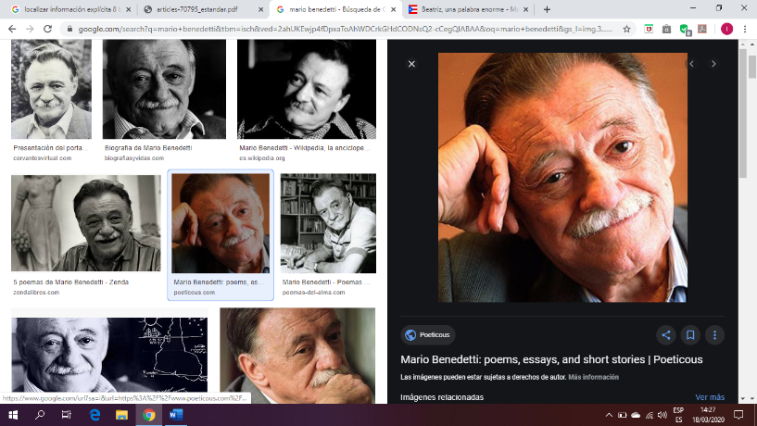Lee el siguiente texto y responde las preguntas que le siguen:

*Antes de la lectura:*

El autor del relato que leerás es Mario Benedetti (1920 – 2009), un importante escritor uruguayo que escribió más de 80 libros y fue traducido a más de 25 lenguas. El fragmento que te presentamos es parte de la novela *Primavera con una esquina rota*, publicada en 1982 y narra situaciones basadas en el exilio y la operación militar que hubo en Uruguay.

Haz aquí tu MAPA DEL TEXTO

Beatriz (Una palabra enorme)

Mario Benedetti

1. Libertad es una palabra enorme. Por ejemplo, cuando terminan las clases, se dice que una está en libertad. Mientras dura la libertad, una pasa, una juega, una no tiene por qué estudiar. Se dice que un país es libre cuando una mujer cualquiera o un hombre cualquiera hace lo que se le antoja. Pero hasta los países libres tienen cosas muy prohibidas. Por ejemplo matar. Eso sí, se pueden matar mosquitos y cucarachas, y también vacas para hacer churrascos. Por ejemplo está prohibido robar, aunque no es grave que una se quede con algún vuelto cuando Graciela, que es mi mami, me encarga alguna compra. Por ejemplo está prohibido llegar tarde a la escuela, aunque en este caso hay que hacer una cartita, mejor dicho la tiene que hacer Graciela, justificando por qué. Así dice la maestra: justificando.

2. Libertad quiere decir muchas cosas. Por ejemplo, si una no está presa, se dice que está en libertad. Pero mi papá está preso y sin embargo está en Libertad, porque así se llama la cárcel donde está hace ya muchos años. A eso el tío Rolando lo llama qué sarcasmo. Un día le conté a mi amiga Angélica que la cárcel en que está mi papá se llama Libertad y que el tío Rolando había dicho qué sarcasmo y a mi amiga Angélica le gustó tanto la palabra que cuando su padrino le regaló un perrito le puso de nombre Sarcasmo. Mi papá es un preso, pero no porque haya matado o robado o llegado tarde a la escuela. Graciela dice que mi papá está en Libertad, o sea preso, por sus ideas. Parece que mi papá era famoso por sus ideas. Yo también a veces tengo ideas, pero todavía no soy famosa. Por eso no estoy en Libertad, o sea que no estoy presa.

3. Si yo estuviera presa, me gustaría que dos de mis muñecas, la Toti y la Mónica, fueran también presas políticas. Porque a mí me gusta dormirme abrazada por los menos a la Toti. A la Mónica no tanto, porque es muy gruñona. Yo nunca le pego, sobre todo para darle ese buen ejemplo a Graciela.

4. Ella me ha pegado pocas veces, pero cuando lo hace yo quisiera tener muchísima libertad. Cuando me pega o me rezonga, yo le digo Ella, porque a ella no le gusta que la llame así. Es claro que tengo que estar muy alunada para llamarla Ella. Si por ejemplo viene mi abuelo y me pregunta dónde está tu madre, y yo le contesto Ella está en la cocina, ya todo el mundo sabe que estoy alunada, porque si no estoy alunada digo solamente Graciela está en la cocina. Mi abuelo siempre dice que yo salí la más alunada de la familia y eso a mí me deja muy contenta. A Graciela tampoco le gusta demasiado que yo la llame Graciela, pero yo la llamo así porque es un nombre lindo. Solo cuando la quiero muchísimo, cuando la adoro y la beso y la estrujo y ella me dice ay chiquilina no me estrujes así, entonces sí la llamo mamá o mami, y Graciela se conmueve y se pone muy tiernita y me acaricia el pelo, y eso no sería así ni sería tan bueno si yo le dijera mamá o mami por cualquier pavada.

5. O sea que la libertad es una palabra enorme. Graciela dice que ser un preso político como mi papá no es ninguna vergüenza. Que es casi un orgullo. ¿Por qué casi? Es orgullo o es vergüenza. ¿Le gustaría que yo dijera que es casi vergüenza? Yo estoy orgullosa, no casi orgullosa, de mi papá, porque tuvo muchísimas ideas, tantas y tantísimas que lo metieron preso por ellas. Yo creo que ahora mi papá seguirá teniendo ideas, pero es casi seguro que no se las dice a nadie, porque si las dice, cuando salga de Libertad para vivir en libertad, lo pueden meter otra vez en Libertad. ¿Ven cómo es enorme?

Benedetti, M. (2017). *Primavera con una esquina rota* (Fragmento). En C. Morales (Ed.) *Cómo leemos el mundo* (pp 152 – 153). Santiago, Chile: Planeta.

Responde las preguntas acerca del texto que acabas de leer. Escribe respuestas completas con tus propias palabras, que parafraseen las del texto.

1. **Para la narradora, cómo es la palabra “libertad”**

________________________________________________________________________________________________________________________________________________________________

1. **Cuando terminan las clases, ¿qué se puede hacer mientras dura la libertad?**

________________________________________________________________________________________________________________________________________________________________

1.

2.

3.

1. **¿Qué está prohibido hacer incluso en los países libres?**
2. **¿Cómo se llama la cárcel donde está el padre de la narradora?**

_________________________________________________________________________

1. **¿Por qué está preso el padre de la narradora?**
2. Por robar
3. Por matar
4. Por decir sarcasmos
5. Por expresar sus ideas
6. **¿A quién desearía dormir abrazada la narradora?**
7. A Toti
8. A Mónica
9. A Graciela
10. A Angélica
11. **¿Por qué la narradora llama a Graciela por su nombre?**

________________________________________________________________________________

________________________________________________________________________________

1. **¿Por qué el padre de la narradora no volverá a expresar sus ideas a nadie?**

________________________________________________________________________________

________________________________________________________________________________

1. **¿De qué se trata el texto leído?**

________________________________________________________________________________

________________________________________________________________________________

1. **Según el texto, ¿Para qué ha y que hacer una cartilla?**

________________________________________________________________________________

________________________________________________________________________________

1. **¿Qué significa la palabra destacada en el siguiente fragmento**?

Pero mi papá está preso y sin embargo está en Libertad, porque así se llama la cárcel donde está hace ya muchos años. A eso el tío Rolando lo llama qué sarcasmo.

1. Burla cruel
2. Maltrato físico
3. Broma sin gracia
4. Ofensa premeditada.
5. **¿Por qué la narradora no cree que esté bien llamar siempre “mamá” a Graciela?**

________________________________________________________________________________

________________________________________________________________________________

1. **De acuerdo con el texto, ¿Qué significa ser un preso político?**

________________________________________________________________________________

________________________________________________________________________________

1. **¿Qué opinas acerca de la situación del padre de la narradora? Justifica tu opinión con información del texto.**

________________________________________________________________________________

________________________________________________________________________________

________________________________________________________________________________

________________________________________________________________________________

1. **¿Consideras apropiado el título para el texto leído? Justifica tu opinión refiriéndote al texto.**__________________________________________________________________________________________________________________________________________________________________________________________________________________________________________________________________________________________________________________________­_

|  |  |  |
| --- | --- | --- |
| **INDICADORES DE LOGRO – PREGUNTAS DE DESARROLLO:** | 1 | 0 |
| La respuesta entregada por el alumno es correcta respecto a lo solicitado. |  |  |
| La respuesta del estudiante está completamente redactada con palabras propias. |  |  |
| La respuesta del estudiante es completa y sin ambigüedades. |  |  |
| Total ideal: 3 puntos por pregunta. TOTAL 60 PUNTOS (20 PREGUNTAS) |

|  |  |  |
| --- | --- | --- |
| **INDICADORES DE LOGRO – PREGUNTAS DE OPCIONES:** | 1 | 0 |
| La respuesta entregada por el alumno es correcta respecto a lo solicitado. |  |  |
| Total ideal: 1 punto por respuesta correcta. Total: 9 PUNTOS (9 preguntas) |

|  |  |  |
| --- | --- | --- |
| **INDICADORES DE LOGRO – INTERVENCIÓN DE LOS TEXTOS** | 1 | 0 |
| Cada texto se encuentra subrayado o destaca las ideas relevantes, sin incluir aquellas no relevantes. |  |  |
| El alumno realiza el mapa del texto y/o las paráfrasis correspondientes |  |  |
| El mapa realizado contiene la información justa para ubicar información relevante. |  |  |
| Total ideal: 3 puntos por texto bien intervenido. Total: 9 PUNTOS (3 textos) |

**PUNTAJE TOTAL GUÍA NÚMERO 1: 78 PUNTOS.**

**TOTAL OBTENIDO POR EL ESTUDIANTE:**